**第九周习题**

1. 利用Jury判据判断下列离散时间系统的渐近稳定性。

$x\left(k+1\right)=\left[\begin{matrix}\begin{matrix}1 & 0 \\ 0 & -1\end{matrix} & \begin{matrix}1 & 0 \\ 0 & 1\end{matrix} \\ \begin{matrix}2 & 0 \\ 0 & 1\end{matrix} & \begin{matrix}0 & 0 \\ 1 & 0\end{matrix}\end{matrix}\right]x(k)$

2．给定开环对象 $G_{开}\left(s\right)$，形成如下图所示的稳定单位负反馈系统。

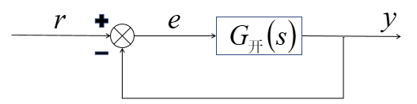

试分别确定当

1. $G_{开}\left(s\right)=\frac{1}{Ts+1}$， $r\left(t\right)=c∙1(t)$ 时输出量的稳态值 $y\left(∞\right)$。
2. $G_{开}\left(s\right)=\frac{1}{s(Ts+1)}$， $r\left(t\right)=ct$ 时输出量变化速率的稳态值 $\dot{y}\left(∞\right)$。

3．给定被控对象 $G\left(s\right)=\frac{1}{s(s+4)}$ 和控制器 $K\left(s\right)=4$，形成如下图所示的稳定单位负反馈系统。

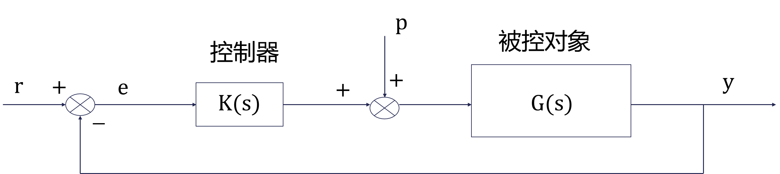

试确定当输入信号 $r\left(t\right)=4+6t$，扰动信号 $p\left(t\right)=-1(t)$ 时的稳态误差。